2018 年度

中国农工民主党长春市委员会部门决算

2019 年 9 月 30 日

1

目 录

第一部分 部门概况

一、部门职责

二、机构设置及部门决算单位构成

第二部分 2018 年度部门决算表

一、收入支出决算总表

二、收入决算表

三、支出决算表

四、财政拨款收入支出决算总表

五、一般公共预算财政拨款支出决算表

六、一般公共预算财政拨款基本支出决算表

七、一般公共预算财政拨款“三公”经费支出决算表

八、政府性基金预算财政拨款收入支出决算表

第三部分 2018 年度部门决算情况说明

一、收入支出决算总体情况说明

二、收入决算情况说明

三、支出决算情况说明

四、财政拨款收入支出决算总体情况说明

五、一般公共预算财政拨款支出决算情况说明

六、一般公共预算财政拨款基本支出决算情况说明

七、一般公共预算财政拨款“三公”经费支出决算情况说明

八、政府性基金预算财政拨款收入支出决算情况说明

九、其他重要事项情况说明

第四部分 名词解释

2

第一部分 部门概况

一、部门职责

中国农工民主党是以医药卫生、人口资源和生态环境领域高中级知识分子为主，由一部分社会主义劳动者、社会主义事业建设者和拥护社会主义的爱国者组成的政治联盟，是接受中国共产党领导、同中国共产党通力合作的亲密友党，是致力于中国特色社会主义事业的参政党。

二、机构设置及部门决算单位构成

中国农工民主党长春市委员会内设 3 个处室，分别为办

公室、组织处、调研宣传处。

纳入中国农工民主党长春市委员会 2018 年度部门决算

编制范围的单位包括：

1. 中国农工民主党长春市委员会本级

2018 年实有人员 14 人，其中：在职人员 9 人，离退休

人员 5 人。

3

第二部分 2018 年度部门决算表

一、收入支出决算总表
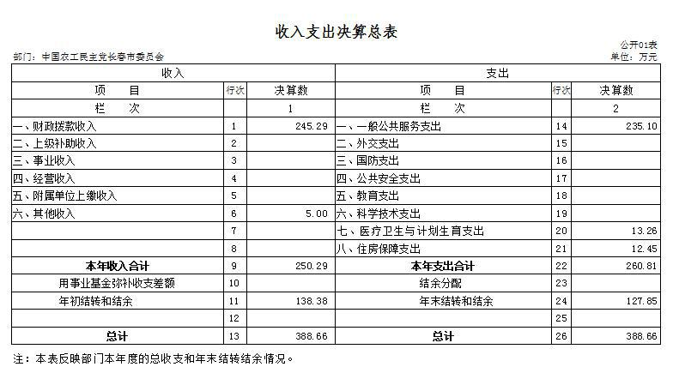

4

二、收入决算表
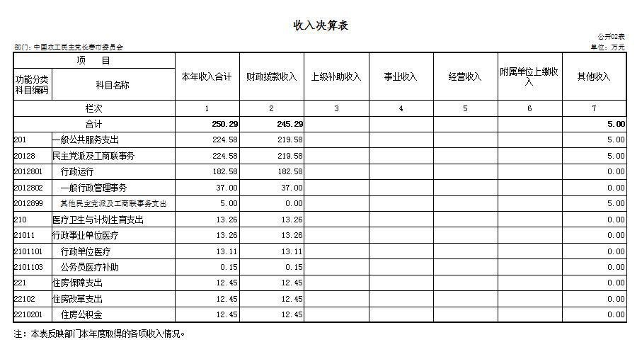

5

三、支出决算表
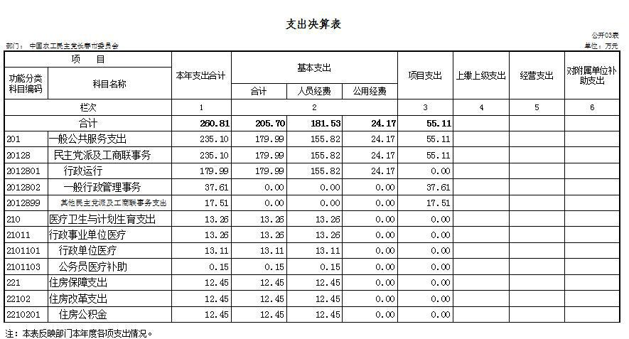

6

四、财政拨款收入支出决算总表
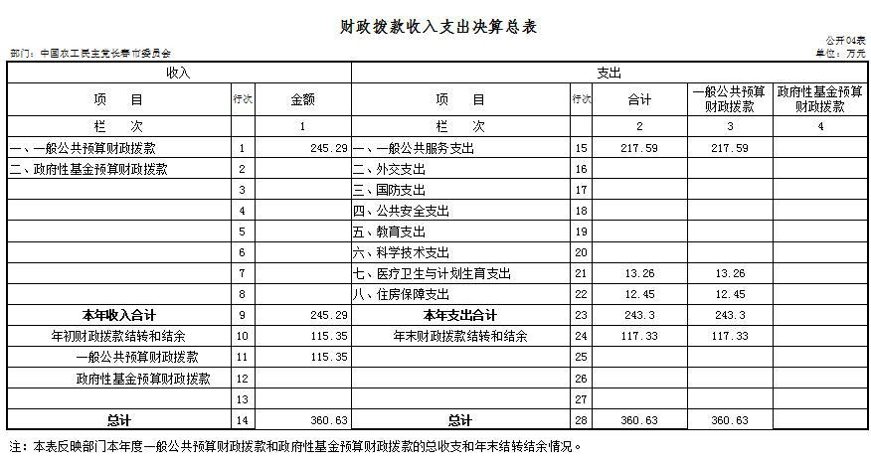

7

五、一般公共预算财政拨款支出决算表
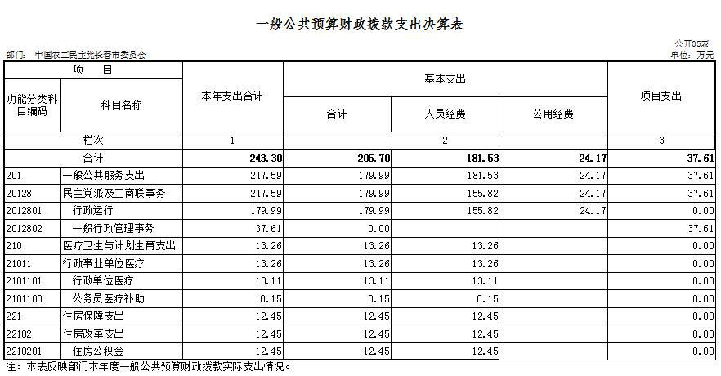

8

六、一般公共预算财政拨款基本支出决算表
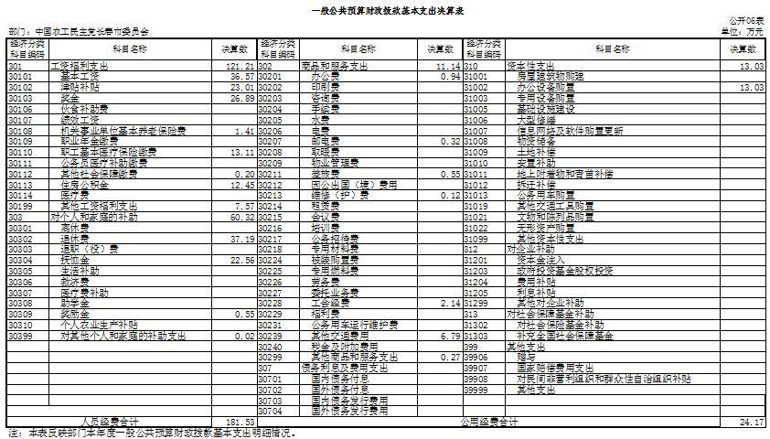

9

七、一般公共预算财政拨款“三公”经费支出决算表
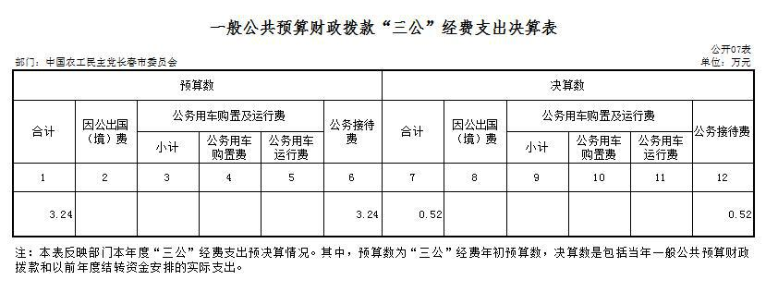

、

10

八、政府性基金预算财政拨款收入支出决算表
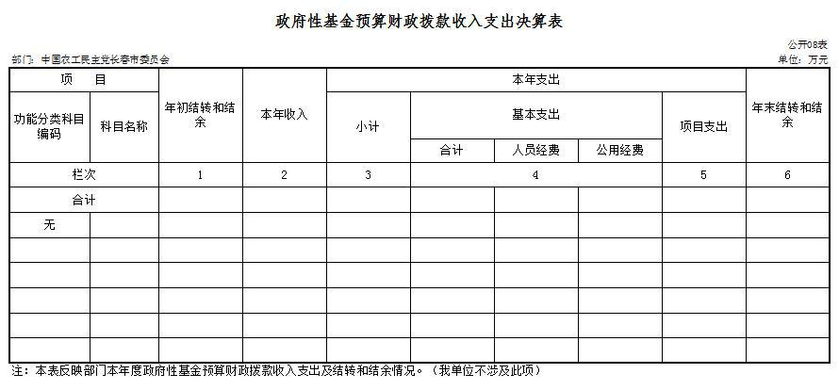

11

第三部分 2018 年度部门决算情况说明

一、收入支出决算总体情况说明

2018 年度收、支总计 388.66 万元。与 2017 年相比，收、

支总计各增加 25.72 万元，增长 7.09%。主要原因：退休人

员工资调资及补发工资，相应调增在职人员住房公积金及养

老保险金、医疗保险缴费基数等。

二、收入决算情况说明

本年收入合计 250.29 万元，其中：财政拨款收入 245.29 万元，占 98%；上级补助收入 0 万元，占 0%；事业收入 0 万元，占 0%；经营收入 0 万元，占 0%；附属单位上缴收入 0 万元，占 0%；其他收入 5 万元，占 2%。

三、支出决算情况说明

本年支出合计 260.81 万元，其中：基本支出 205.7 万元，占 78.87%；项目支出 55.11 万元，占 21.13%；上缴上级支出 0 万元，占 0%；经营支出 0 万元，占 0%；对附属单位补助支出 0 万元，占 0%。基本支出中，人员经费 181.53 万元，88.25%；公用经费 24.17 万元，占 11.75%。

四、财政拨款收入支出决算总体情况说明

2018 年度财政拨款收、支总计各 360.63 万元，与 2017 年相比，财政拨款收、支总计各增加 23.72 万元，增长 7.04 %。主要原因:主要原因退休人员工资调资及补发工资，相应调增在职人员住房公积金、养老保险金、医疗保险缴费基数等。

12

五、一般公共预算财政拨款支出决算情况说明

（一）财政拨款支出决算总体情况

2018 年度财政拨款支出 243.3 万元，占本年支出合计的

67.47 %。与 2017 年相比，财政拨款支出增加 27.83 万元，增长 12.92%。主要原因：退休人员工资调资及补发工资，相应调增在职人员住房公积金、养老保险金、医疗保险缴费基数等。

（二）财政拨款支出决算结构情况

2018 年度财政拨款支出 243.3 万元，主要用于以下方面：一般公共服务（类）支出 217.59 万元，占 89.43%；医疗卫生与计划生育支出（类）支出 13.26 万元，占 5.45%；住房保障支出（类）支出 12.45 万元，占 5.12%。

（三）财政拨款支出决算具体情况

2018 年度财政拨款支出年初预算为 196.91 万元，支出决算为 243.3 万元，完成年初预算的 123.56%。其中：

1.一般公共服务（类）年初预算为 176.46 万元，支出决算为 217.59 万元，完成年初预算的 124.44%。决算数大于预算数的主要原因是退休人员工资调资及补发工资等。

民主党派及工商联事务（款）年初预算为 176.46 万元，支出决算为 217.59 万元，完成年初预算的 124.44%。决算数大于预算数的主要原因是退休人员工资调资及补发工资、按 2018 年计划执行产生的基本支出及项目支出。

行政运行（项）年初预算为 139.46 万元，支出决算为

179.99 万元，完成年初预算的 129.06%。决算数大于预算数

13

的主要原因是退休人员工资调资及补发工资、按 2018 年计划执行产生的基本支出。

一般行政管理事务（项）年初预算为 37 万元，支出决算为 37.61 万元，完成年初预算的 101.65%。决算数大于预算数的主要原因是按照 2018 年年初计划使用党派专项等款项，超出部分为上年年末结转。

2.医疗卫生与计划生育支出（类）年初预算为 11.45 万元，支出决算为 13.26 万元，完成年初预算的 115.81%。决算数大于预算数的主要原因是相应调增医疗保险缴费基数。

行政事业单位医疗（款）年初预算为 11.45 万元，支出决算为 13.26 万元，完成年初预算的 115.81%。决算数小于预算数的主要原因是调增医疗保险缴费基数、工伤保险比率降低。

行政单位医疗（项）年初预算为 9.09 万元，支出决算为 13.11 万元，完成年初预算的 144.22%。决算数大于预算数的主要原因是调增医疗保险缴费基数。

公务员医疗补助（项）年初预算为 2.36 万元，支出决算为 0.15 万元，完成年初预算的 6.36%。决算数小于预算数的主要原因是工伤保险比率降低。

  - 住房保障支出（类）年初预算为 9 万元，支出决算

- 12.45 万元，完成年初预算的 138.33%。决算数大于预算数的主要原因是相应调增住房公积金缴费基数。

14

住房改革支出（款）年初预算为 9 万元，支出决算为 12.45 万元，完成年初预算的 138.33%。决算数大于预算数的主要原因是相应调增住房公积金缴费基数。

住房公积金（项）年初预算为 9 万元，支出决算为 12.45 万元，完成年初预算的 138.33%。决算数大于预算数的主要原因是相应调增住房公积金缴费基数。

六、一般公共预算财政拨款基本支出决算情况说明

2018 年度财政拨款基本支出 205.7 万元，其中：人员经费 181.53 万元，主要包括：基本工资 36.57 万元、津贴补贴 23.01 万元、奖金 26.89 万元、其他社会保障缴费 0.2 万元、住房公积金 12.45 万元、机关事业单位基本养老保险缴费 1.41 万元、职工基本医疗保险缴费 13.11 万元、其他工资福利支出 7.57 万元、退休费 37.19 万元、抚恤金 22.56 万元、奖励金 0.55 万元、其他对个人和家庭的补助支出 0.02 万元。

公用经费 24.17 万元，主要包括：办公费 0.94 万元、邮电费 0.32 万元、差旅费 0.55 万元、维修（护）费 0.12 万元、工会经费 2.14 万元、其他交通费用 6.79 万元、其他商品和服务支出 0.27 万元、办公设备购置 13.03 万元。

15

七、一般公共预算财政拨款“三公”经费支出决算情况

说明

（一）“三公”经费财政拨款支出决算总体情况说明

2018 年度“三公”经费财政拨款支出预算为 3.24 万元，支出决算为 0.52 万元，完成预算的 16.05%。决算数小于预算数的主要原因贯彻落实中央“八项规定”精神，严格控制“三公”经费支出。

（二）“三公”经费财政拨款支出决算具体情况说明

2018 年度“三公”经费财政拨款支出决算中，因公出国（境）费支出决算为 0 万元，占 0%；公务用车购置及运行费支出决算为 0 万元，占 0%；公务接待费支出决算 0.52 万元，占 16.05%。具体情况如下：

1.因公出国（境）费年初预算为 0 万元,支出决算为 0 万元，完成年初预算的 0%。全年安排因公出国（境）团组 0 个，累计 0 人次。

2.公务用车购置及运行费年初预算 0 万元，支出决算为

- 万元，完成年初预算的 0 %。其中：公务用车购置支出 0 万元。

公务用车运行支出 0 万元。截至 2018 年 12 月 31 日，开支财政拨款的公务用车保有量为 0 辆。（我单位已无办公用车）

3.公务接待费年初预算为 3.24 万元，支出决算为 0.52 万元，完成年初预算 16.05 %，主要是贯彻落实中央“八项规定”精神，严格控制“三公”经费支出。其中：

16

外宾接待支出 0 万元。全年共接待国（境）外来访团组

- 0 个、来访外宾 0 人次（不包括陪同人员）。

其他国内公务接待支出 0.52 万元。主要用于各省市委

员会来长调研等。全年共接待国内来访团组 7 个、来宾 67 人次（不包括陪同人员） 。

八、政府性基金预算财政拨款收入支出决算情况说明 2018 年度政府性基金预算财政拨款年初结转和结余

- 万元；本年收入 0 万元；本年支出 0 万元，年末结转和结余 0 万元。（我单位不涉及此项）

九、其他重要事项的情况说明

（一）机关运行经费支出情况

2018年度，机关运行经费支24.17万元，比年初预算数减少2.95万元，降低10.88%，主要是贯彻落实中央“八项规定”精神，建设节约型机关。

（二）政府采购支出情况

2018 年度，政府采购支出总额 0 万元，其中：政府采购货物支出 0 万元、政府采购工程支出 0 万元、政府采购服务支出 0 万元。授予中小企业合同金额 0 万元，占政府采购支出总额的 0%，其中：授予小微企业合同金额 0 万元，占政府采购支出总额的 0%。（我单位不涉及此项）

（三）国有资产占用情况

截至 2018 年 12 月 31 日，中国农工民主党长春市委员会共有车辆 0 辆；单位价值 50 万元以上通用设备 0 台（套）；单位价值 100 万元以上专用设备 0 台（套）。

17

第四部分 名词解释

一、财政拨款收入：是指单位从同级财政部门取得的财政预算资金。

二、其他收入：统战部拨付调研经费。

三、年初结转和结余：指以前年度尚未完成、结转到本年按

有关规定继续使用的资金。

四、一般公共服务（类）民主党派及工商联事务（款）行

政运行（项）：是保障民主党派机关正常运转，支持民主党派

履行职能，开展日常工作的基本支出。

五、一般公共服务（类）民主党派及工商联事务（款）一

般行政管理事务（项）：是保障民主党派工作而单独设置项级

科目的项目支出。如开展参政议政工作、宣传调研工作、社会服

务工作等支出。

六、 医疗卫生与计划生育（类）行政事业单位医疗（款）

行政单位医疗（项）：指行政机关及参公管理事业单位用于

缴纳单位基本医疗保险支出。

七、医疗卫生与计划生育（类）行政事业单位医疗（款）

公务员医疗补助（项）：指行政机关及参公管理事业单位用

于集中缴纳公务员医疗补助支出。

八、住房保障支出（类）住房改革支出（款）住房公积金（项）：

指按照《住房公积金管理条例》的规定，由单位及在职职工缴存

18

的长期住房储金。该政策始于上世纪九十年代中期，在全国机关、企事业单位在职职工中普遍实施，缴存比例最低不低于 5%，最高不超过 12%，缴存基数为职工本人上年工资，目前已实施约 20 年时间。行政单位缴存基数包括国家统一规定的公务员职务工资、级别工资、机关工人岗位工资和技术等级（职务）工资、年终一次性奖金、特殊岗位津贴、艰苦边远地区津贴，规范后发放的工作性津贴、生活性补贴等；事业单位缴存基数包括国家统一规定的岗位工资、薪级工资、绩效工资、艰苦边远地区津贴、特殊岗位津贴等。

九、年末结转和结余：指本年度或以前年度预算安排，支出预算已执行但尚未完成或因故未执行，下年需按原用途继续使用的资金。

十、基本支出：指预算单位为保障机构正常运转和完成日常工作任务而发生的各项支出，包括人员经费和公用经费。

十一、项目支出：指在基本支出之外为完成特定工作任务而持续发生的支出。

十二、“三公”经费：是指财政拨款支出安排的因公出国（境）、公务用车购置及运行费、公务接待费这三项经费。其中，因公出国（境）费反映单位公务出国（境）的国际旅费、国外城市间交通费、住宿费、伙食费、培训费、公杂费等支出；公务用车购置及运行费反映单位公务用车车辆购置支出（含车辆购置税）及租用费、燃料费、维修费、过路过桥费、保险费、安全奖

19

励费用等支出；公务接待费反映单位按规定开支的各类公务接待（含外宾接待）支出。

十三、机关运行经费：为保障行政单位（含参照公务员法

管理的事业单位）运行用于购买货物和服务的各项资金，包

括办公及印刷费、邮电费、差旅费、会议费、福利费、日常

维修费、专用材料及一般设备购置费、办公用房水电费、办

公用房取暖费、办公用房物业管理费、公务用车运行维护费

以及其他费用。

20

